**Маршрутный лист группы № 1**

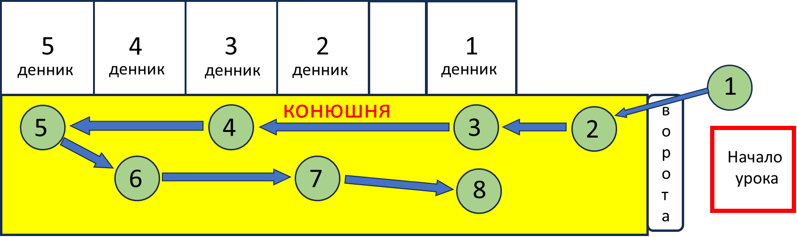

**Маршрутный лист группы № 2**

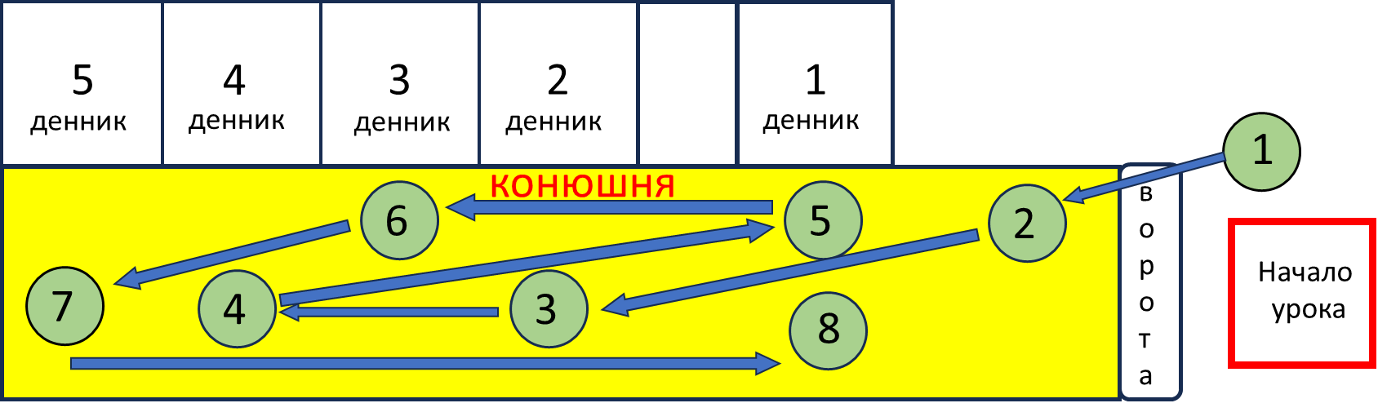

**Маршрутный лист группы № 3**

